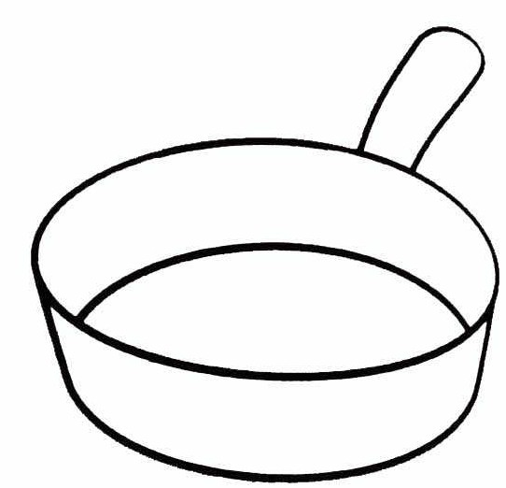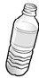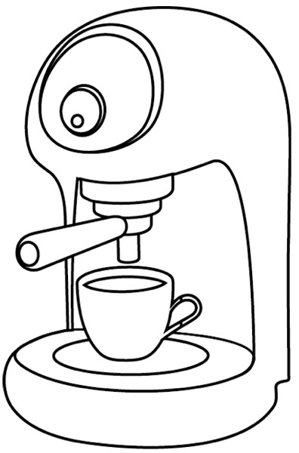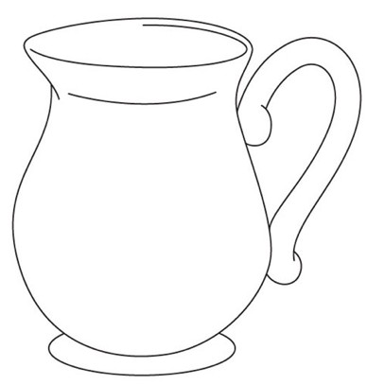LES OBJETS DE LA CUISINE (2)

 | 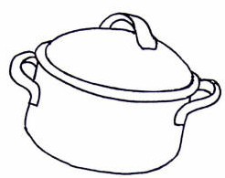
UNE POÊLE  une poêle | UNE MARMITE  une marmite
 | 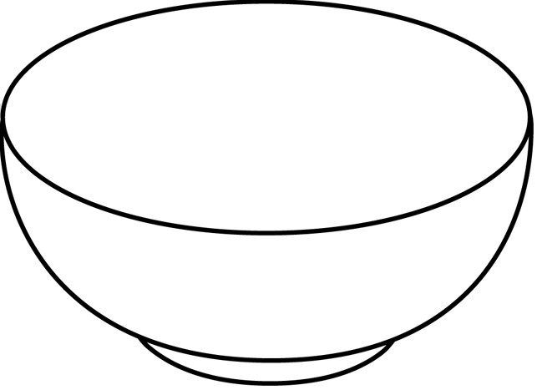
UNE BOUTEILLE  une bouteille | UN BOL  un bol
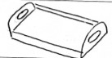

UN PLATEAU  un plateau | UNE CAFETIÈRE  une cafetière
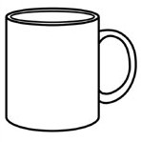
UNE TASSE  une tasse | UN PICHET  un pichet

